第一单元达标测试卷
一、填空题。(每空2分，共28分)
1．右边的三个图形分别是从什么方向看到的？填一填。
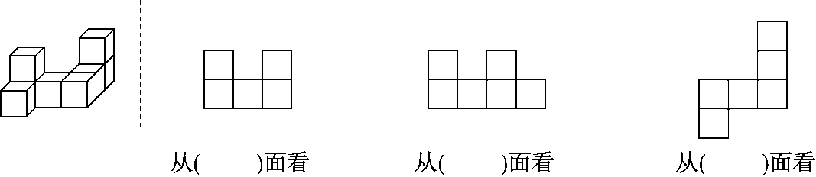
2．用一些小正方体搭建成一个几何体，从两个角度观察所得的图形如下，那么这个几何体最多是由( )个小正方体搭建成的。
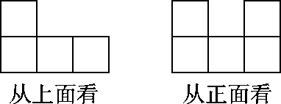
3．如图，再添一个同样大小的小正方体，小明就把小丽搭的积木(图1)变成了六种不同的形状(图2)。
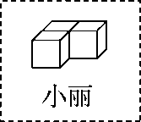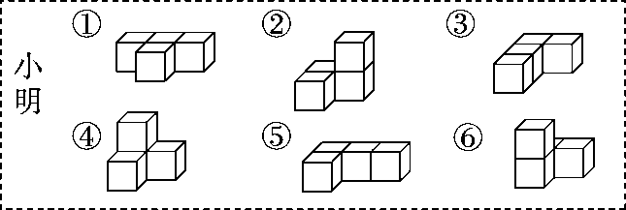
图1 图2
(1)从左面看，小明搭的积木中，( )号和( )号的形状和小丽搭的是相同的；
(2)从正面看，小明搭的积木中，形状相同的是( )号和( )号，或者是( )号和( )号。
4．从正面和上面看到的图形都是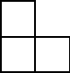，从左面看到的图形是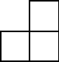。根据描述你能摆出( )种几何体，所用的小正方体有( )个。
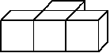
5．添1个小正方体(添加的小正方体与其他小正方体至少有一个面重合)，若使右图的几何体从左面看到的图形不变，有( )种摆法。
6．一个几何体，从正面看到的图形是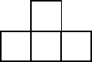，从上面看到的图形是，从左面看到的图形是，摆这个几何体需要( )个小正方体。
二、判断题。(每题2分，共6分)
1．如果从正面看到一个几何体的图形是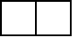，这个几何体一定是由2个小正方体搭成的。 ( )
2．同一个几何体从不同的方向看到的图形可能相同，也可能不同。( )
3．一个几何体是用相同的小正方体搭成的，从正面看到的图形是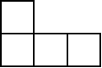，从左面看到的图形是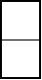，小正方体一定只有4个。 ( )
三、选择题。(每空2分，共14分)
1．由5个小正方体摆成的立体图形，从正面看到的形状是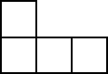，从左面看到的形状是，下列立体图形不符合的是( )。
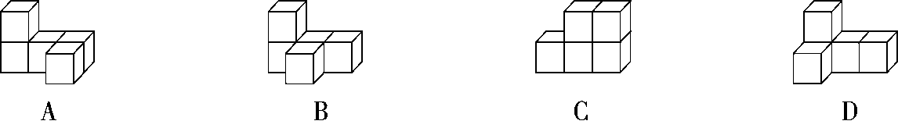
2．一个几何体，从正面看到的是，从左面看到的是，摆成这样的几何体至少需要( )个小正方体。
A．4 B．5
C．6 D．8
3．如下图，从正面看是图(1)的立体图形有( )；从左面看是图(2)的立体图形有( )；从左面和上面看都是由两个小正方形组成的立体图形是( )。
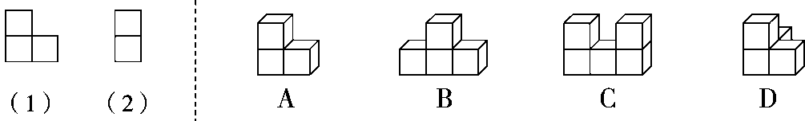
4．小刚搭的积木从上面看到的形状是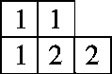，积木上的数表示在这个位置上所用小正方体的个数。从正面看是( )，从左面看是( )。
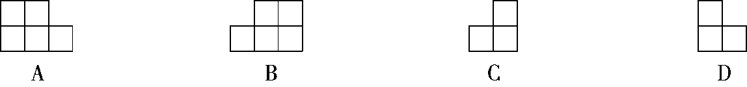
四、把下面的几何体从正面、上面、左面观察到的图形在方格纸上画出来。(9分)
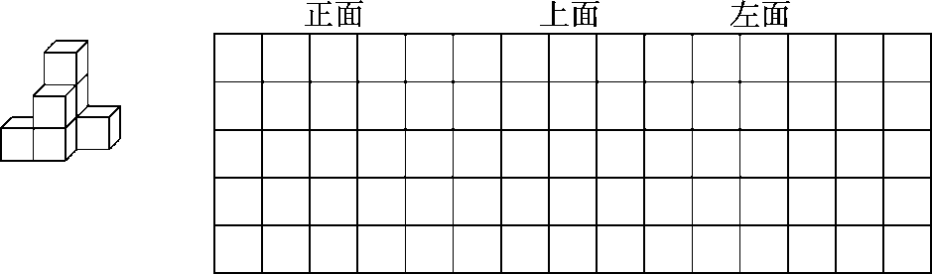
五、左图是一个由若干个小正方体搭建而成的几何体从正面和左面看到的图形，小刚用小正方体搭建以后，认为右图中的三个图形都可以是该几何体从上面看到的图形，你同意他的看法吗？(5分)
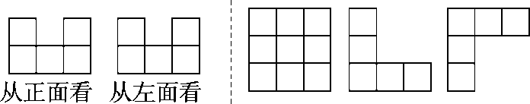

六、一个几何体，从正面看到的是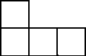，从上面看到的是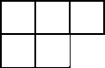，从左面看到的是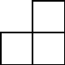，你能摆出这个几何体吗？请在下图相应的位置用数字标出小正方体的个数。(5分)
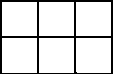

七、解决问题。(1题8分，2题16分，3题9分，共33分)
1．一个几何体从正面看到的图形是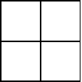，从上面看到的图形是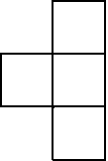。如果用尽可能多的小正方体摆这个几何体，那么从左面看是什么图形？请你画出来。

2．一个几何体，从正面看到的形状是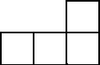，从左面看到的形状是。
(1)摆出这样的几何体最多要多少个小正方体？最少要多少个小正方体？

(2)如果这个几何体是由6个小正方体摆成的，在下图中相应的方格内标出小正方体的个数。(请摆出两种情况)
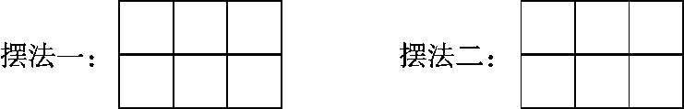

3．(变式题)如图(1)是从上面看一些小正方体所搭几何体的平面图，方格中的数字表示该位置的小正方体的个数。请你在图(2)的方格纸中分别画出这个几何体从正面和左面看到的图形。
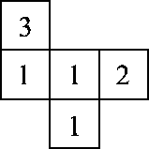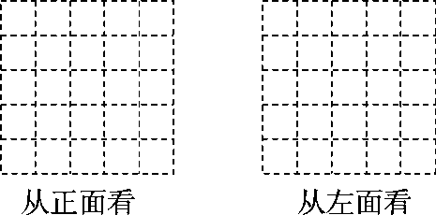
图(1) 图(2)

答案
一、1．正 左 上 2．7
3．(1)① ⑤ (2)① ⑤ ④ ⑥
4． 1 4 5． 4 6． 4
二、1．× 2．√ 3．√
三、1．C 2．A 3．AD ABC A
4．B C
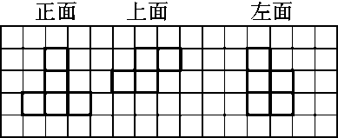
四、

五、同意。 点拨:因为题目所说的是从正面和左面看，所以易忽视 从上面看这一环节，导致学生认为不能看到第一个图形，再就是误认为从正面看到的正方体一定摆放在第一排，导致判断第三个图形也是不对的。
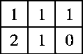
六、 点拨:空间观念不够强，不知道根据从左面看到的图形如何摆放小正方体。从正面看到的是，说明摆成的几何体有2层；从上面看到的是，说明右下角无小正方体；从左面看到的是，结合从正面看到的图形，说明第2层的小正方体应放在左下角，如图。

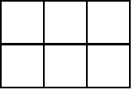
六、1．
2．(1)最多要7个，最少要4个。
(2)(答案不唯一)摆法一：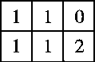 摆法二：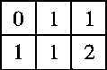
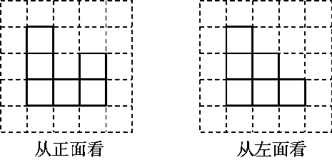
3．

